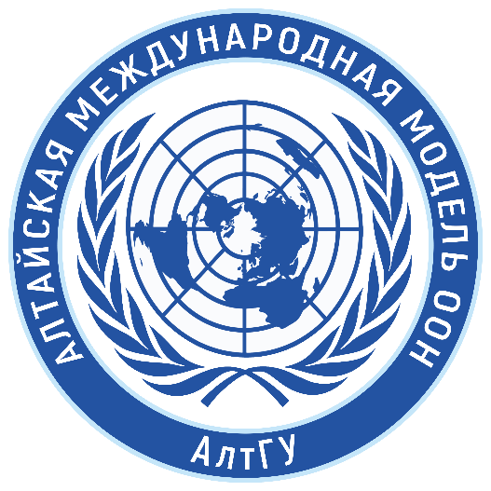

ФГБОУ ВО «Алтайский государственный университет»
Институт истории и международных отношений
Кафедра всеобщей истории и международных отношений,
Алтайская школа политических исследований

VI Алтайская международная Модель ООН
Заявка участника
Прошу включить меня в число участников VI Алтайской международной Модели ООН. Мои анкетные данные:
- Имя, фамилия, отчество.
- Дата рождения.
- Телефон.
- E-mail.
- Учебное заведение, факультет (если вы студент).
- Курс / класс.
- Награды и отличия во время обучения, дополнительное обучение (стажировки, летние школы, семинары, тренинги и т.д.).
- Пять стран (в порядке убывания по приоритетности), делегатом которых вы хотели бы стать (список стран см. в группе ВКонтакте).
- Личное фото (отметьте, согласны ли Вы на выставление информации о Вас на сайте).

Тезисы на тему: «…» (рекомендуемый объём 1,5-2 страницы, 14-й шрифт Times New Roman, через полтора интервала):
[МЕСТО ДЛЯ ТЕКСТА]
Заявку необходимо прислать с 20 ноября 2019 г. до 15 января 2020 г. на адрес altsumun2020@gmail.com либо в сообщения нашего сообщества (vk.com/altmun)
Результат конкурсного отбора будет сообщен вам по электронной почте, либо в сообщении. Более подробная информация размещается в нашей группе.

